d

**KHOA QUỐC TẾ ĐẠI HỌC QUỐC GIA HÀ NỘI**

Địa chỉ: 144 Xuân Thủy, Cầu Giấy, Hà Nội

Điện thoại: (024).3754.8065 &(024) 3672.0999



**TÀI LIỆU**

**HƯỚNG DẪN**

**Thanh toán học phí**

*TP. Hà Nội*

MỤC LỤC

**I.** **QUẢN LÝ ĐĂNG NHẬP** 3

**1.** **Đăng nhập vào hệ thống** 3

**II.** **THANH TOÁN HỌC PHÍ TRỰC TUYẾN** 4

**1.** **Thanh toán học phí** 4

**2.** **Tra cứu công nợ** 9

**III.** **CÁC LỖI THƯỜNG GẶP KHI THANH TOÁN HỌC PHÍ** 11

**1.** **Thông báo “Không tìm thấy dữ liệu công nợ”** 11

**2.** **Thông báo “Không tìm thấy phương thức thanh toán”** 12

**IV.** **THÔNG TIN HỖ TRỢ** 14

# **QUẢN LÝ ĐĂNG NHẬP**

## **Đăng nhập vào hệ thống**

* Truy cập liên kết: https://sv.isvnu.vn/
* Người dùng sử dụng chức năng này đăng nhập vào hệ thống để có thể thực hiện các chức năng xem thông tin sinh viên, xem lịch học, lịch thi, đăng ký học phần, xem công nợ.

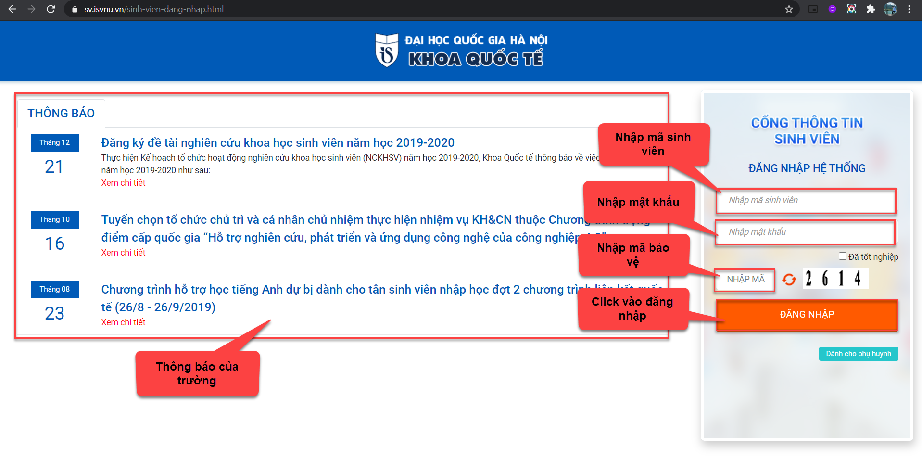

Đăng nhập vào hệ thống

* + Nhập mã sinh viên
  + Nhập mật khẩu
  + Nhập mã xác thực (captcha)
  + Click vào  để đăng nhập vào hệ thống
  + Sinh viên có thể xem các thông báo của Khoa trên giao diện tin tức, thông báo

# **THANH TOÁN HỌC PHÍ TRỰC TUYẾN**

## **Thanh toán học phí**

* Chức năng để sinh viên có thể Thanh toán công nợ học phí trực tuyến
* Các bước thực hiện:
* Bước 1: Click “Thanh toán trực tuyến”
* Bước 2: Kiểm tra Số tiền thanh toán và Click “Thanh toán”
* Bước 3: Chọn “Phương thức thanh toán” và “Thẻ Ngân hàng thanh toán”
* Bước 4: Nhập thông tin thẻ và Click “Thanh toán”
* Bước 5: Nhập mã OTP và Click “Tiếp tục”
* Bước 6: Click “Ấn vào đây để trở về trang trước” để hoàn tất.

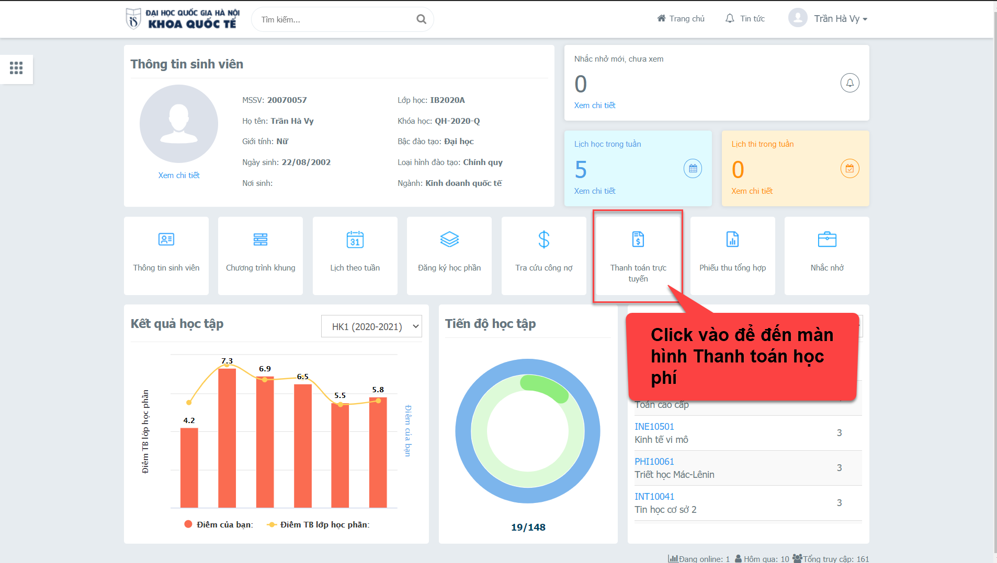

Minh họa Bước 1

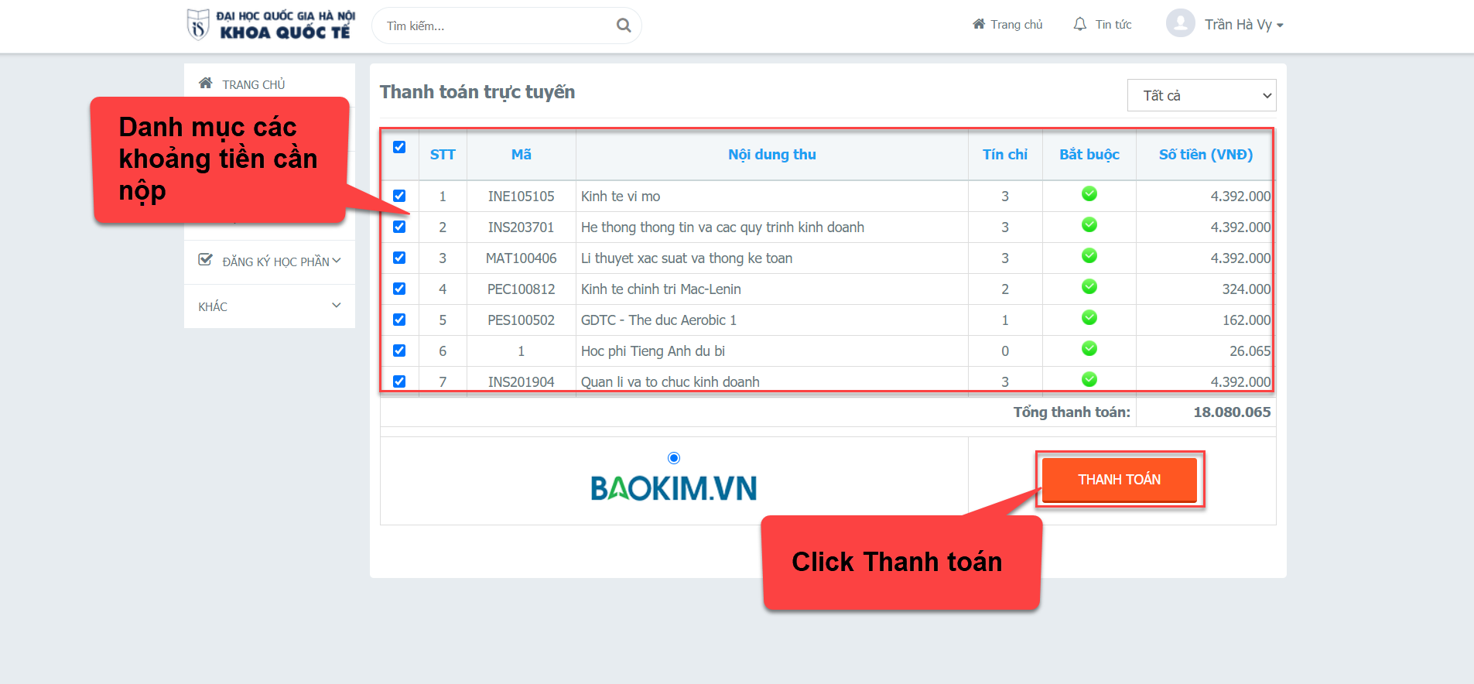

Minh họa Bước 2

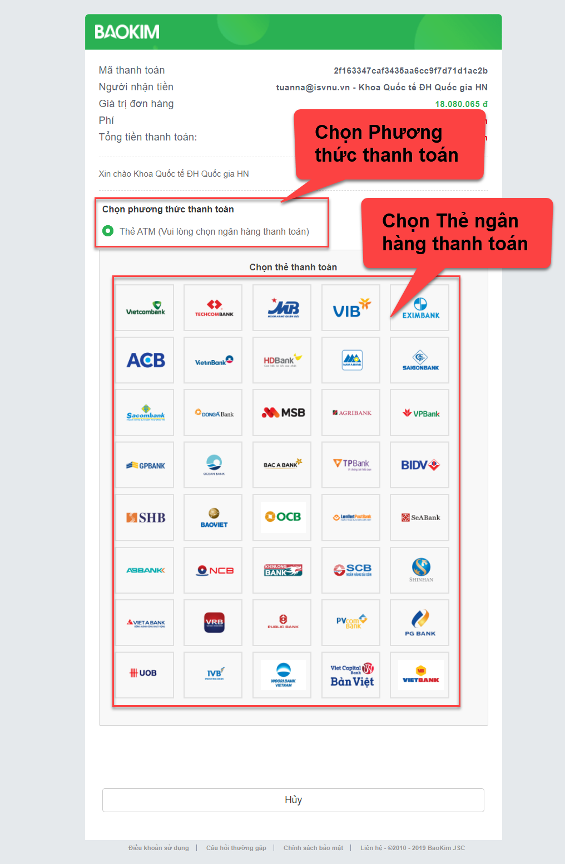

Minh họa Bước 3

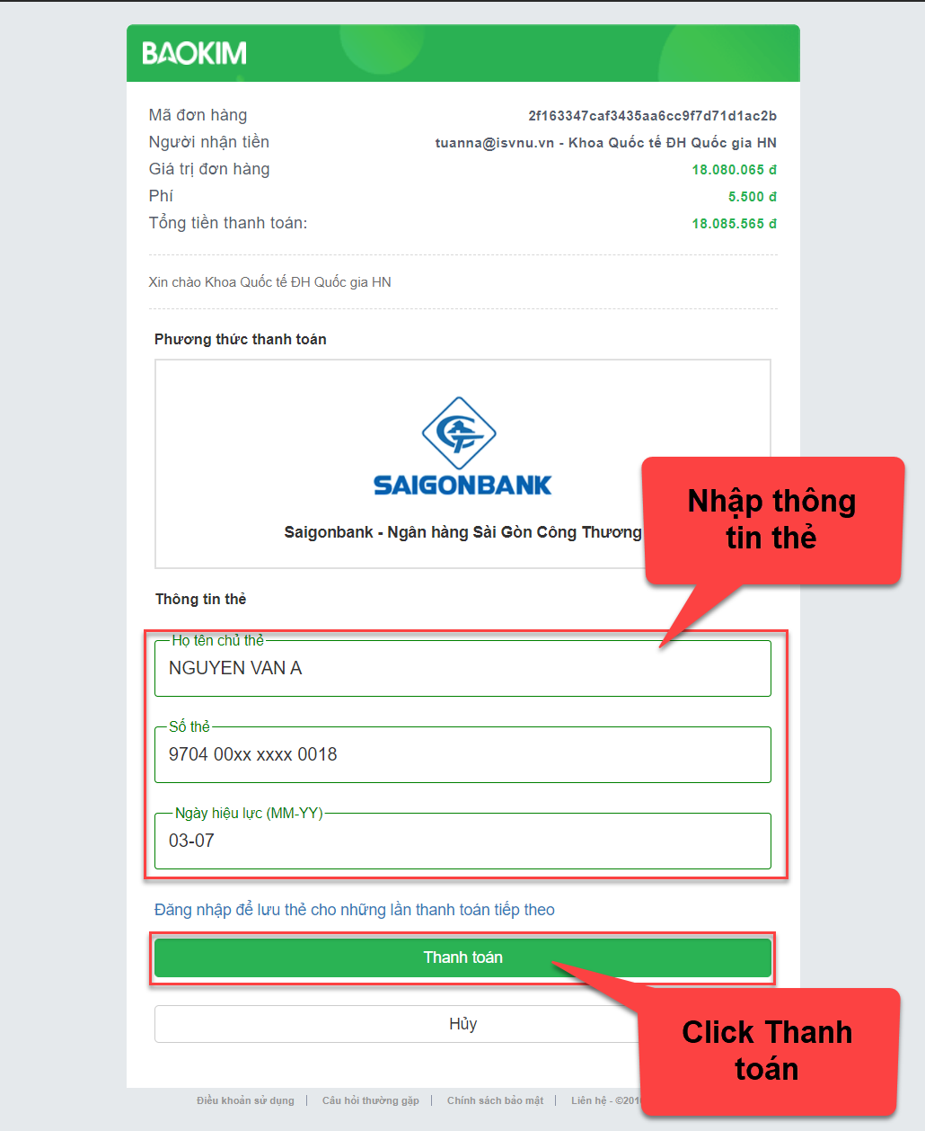

Minh họa Bước 4

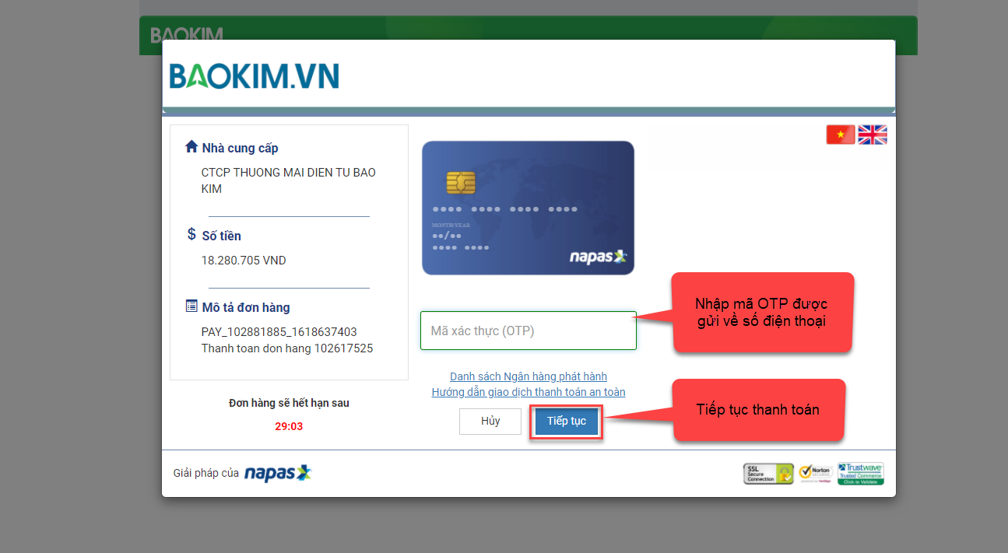

Minh họa Bước 5

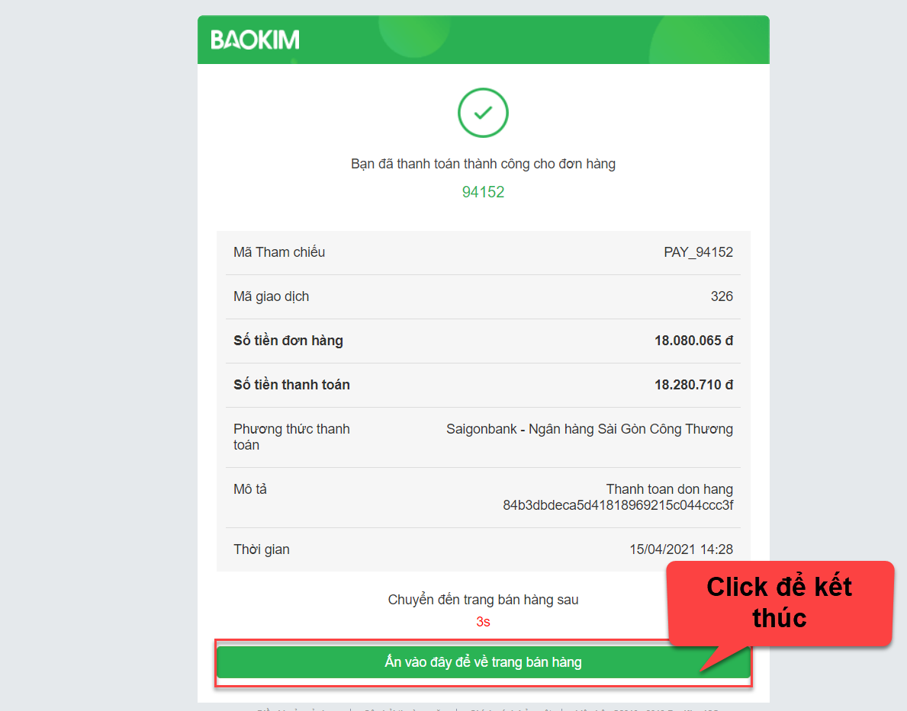

Minh họa Bước 6

## **Tra cứu công nợ**

* Chức năng để sinh viên có thể theo dõi tình hình công nợ sinh viên
* Các bước thực hiện:
  + Bước 1: Click “Tra cứu công nợ”
  + Bước 2: Kiểm tra Công nợ

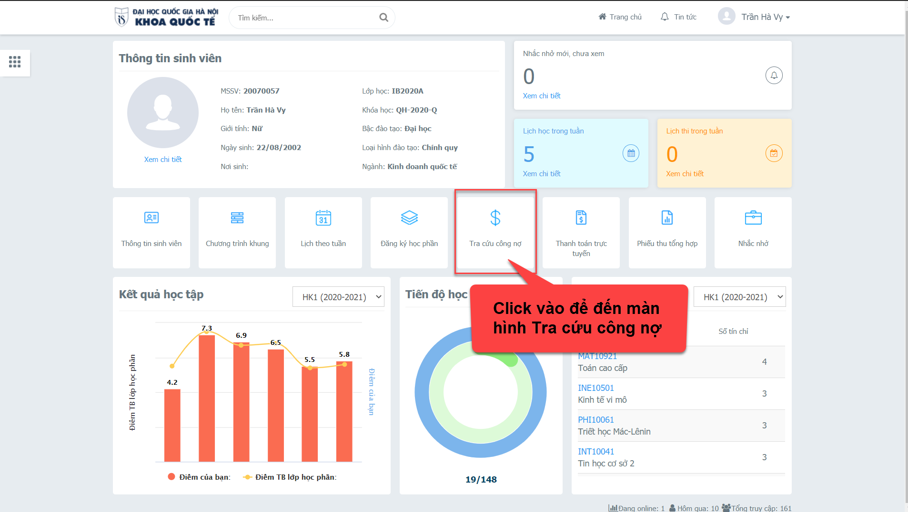

Minh họa Bước 1

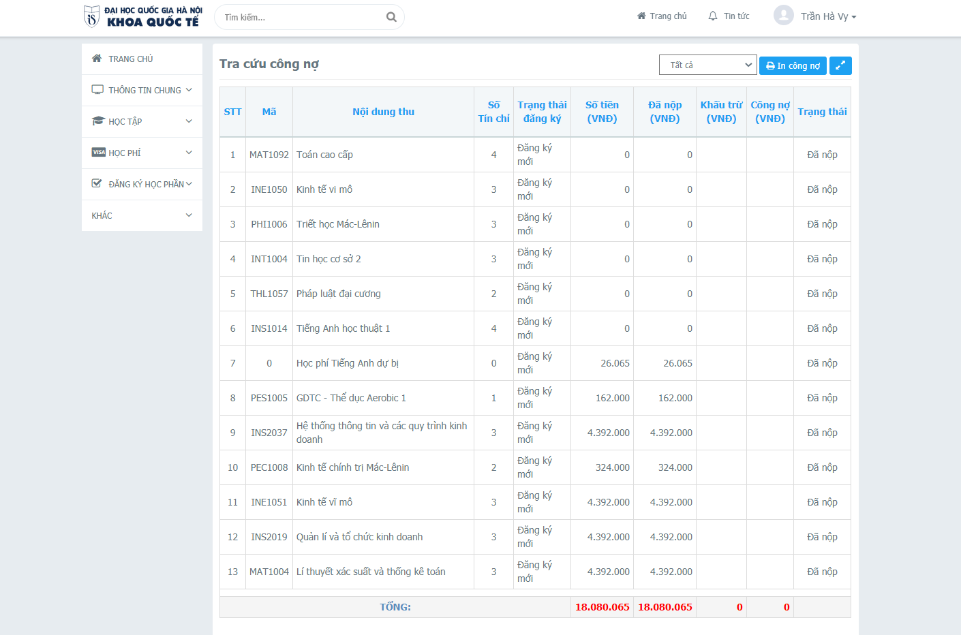

Minh họa Bước 2

# **CÁC LỖI THƯỜNG GẶP KHI THANH TOÁN HỌC PHÍ**

## **Thông báo “Không tìm thấy dữ liệu công nợ”**

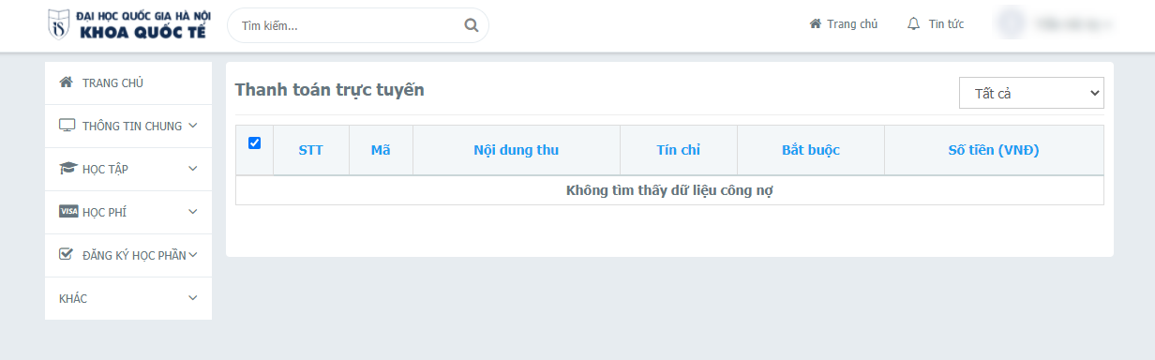

*Hình ảnh minh họa tình huống 1*

* Tình huống: Khi truy cập vào chức năng “Thanh toán học phí” nhưng không tìm thấy các khoản học phí cần phải đóng?
* Nguyên nhân: Có 3 nguyên nhân chính đến đến tình huống trên:
  + **Nguyên nhân thứ 1**: Sinh viên không có khoản nợ nào trong học kỳ. Cụ thể hơn là trong học kỳ sinh viên không đăng ký bất kỳ học phần nào đến đến không có công nợ.
  + **Nguyên nhân thứ 2**: Lớp học phần ở trạng thái Đã khóa thì mới xuất hiện công nợ thanh toán. Sinh viên có thể đã đăng ký học phần học kỳ nhưng Phòng Đào tạo chưa khóa lớp (chưa chốt danh sách) thì sẽ chưa hiển thị công nợ để thanh toán

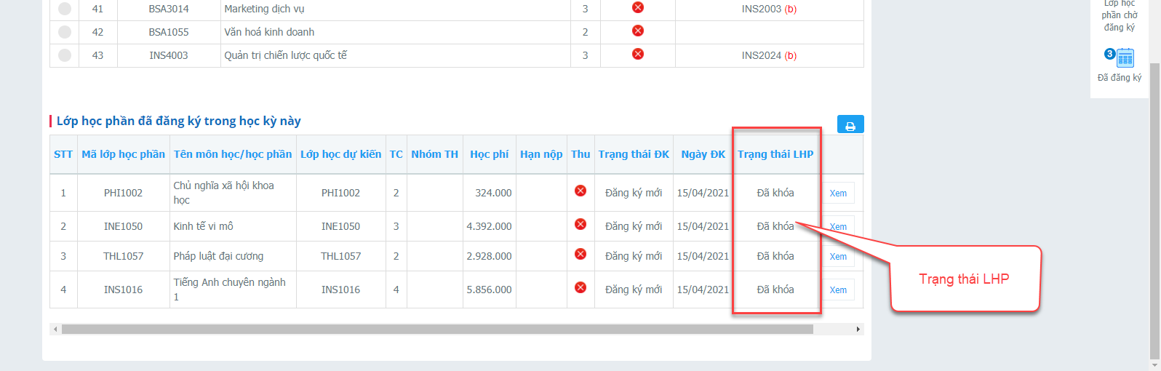

*Hình ảnh minh họa trạng thái LHP*

* + **Nguyên nhân thứ 3**: Sinh viên đã chọn chức năng “Thanh toán” nhưng thao tác không thành công. Ví dụ: Đăng xuất khỏi cổng thông tin sau khi chọn chức năng “Thanh toán”, không chọn ngân hàng, không nhập thông tin thẻ, không nhập OTP,… Các trường hợp trên dẫn đến khi chọn lại chức năng “Thanh toán”, hệ thống sẽ chưa hiển thị các khoản học phí như trước đó đã hiển thị.
* Cách xử lý: Dưới đây là các cách xử lý cho 3 nguyên nhân trên
  + **Cách xử lý NN1**: Kiểm tra lại danh sách các học phần đã đăng ký trong học kỳ.
  + **Cách xử lý NN2**: Sinh viên sẽ chờ thời điểm **Phòng Đào tạo** chốt danh sách lớp học phần và chuyển trạng thái lớp học phần sang “Đã khóa” để hiển thị công nợ.
  + **Cách xử lý NN3**: Với các giao dịch không thành công, sau **30 phút** hệ thống sẽ tự động làm mới giao dịch– hiển thị lại các khoản công nợ và sinh viên có thể tiếp tục thực hiện lại bước Thanh toán học phí.

## **Thông báo “Không tìm thấy phương thức thanh toán”**

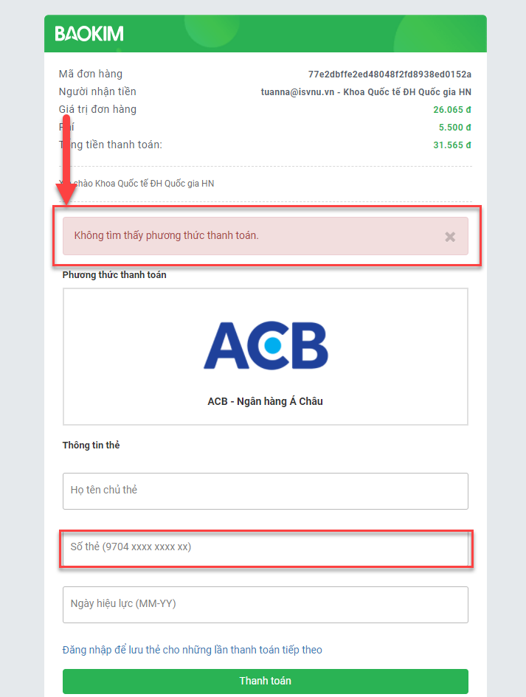

*Hình ảnh minh họa tình huống 2*

* Tình huống: chọn thanh toán sau khi nhập thông tin thẻ (Họ tên chủ thẻ, số thẻ, ngày hết hạn) thì hệ thống hiển thị thông báo “Không tìm thấy phương thức thanh toán” ?
* Nguyên nhân: Thanh toán học phí trực tuyến chỉ áp dụng thanh toán với các thẻ ATM nội địa có đầu số 9704 xxxx xxxx xx. Các loại thẻ quốc tế Credit, Visa, Master sẽ không hỗ trợ thanh toán.
* Cách xử lý: chọn đúng loại thẻ ngân hàng để thực hiện thanh toán.

# **THÔNG TIN HỖ TRỢ**

* Mọi thắc mắc về tình hình công nợ, dư nợ, sinh viên vui lòng liên hệ **Phòng Kế hoạch Tài chính** - Khoa Quốc tế để được giải đáp.